BÁO CÁO
THỰC HIỆN NHIỆM VỤ KHOA HỌC CÔNG NGHỆ

Xây dựng công cụ hỗ trợ tối ưu hóa công việc tính toán Hệ thống điện của phòng Hệ thống điện.

TPHCM, ngày 24 tháng 12 năm 2021
- NỘI DUNG TRÌNH BÀY
- TỔNG QUAN ĐỀ TÀI
- NỘI DUNG VÀ PHƯƠNG PHÁP TIẾN HÀNH
- KẾT QUẢ ĐẠT ĐƯỢC
- KẾT LUẬN VÀ KIẾN NGHỊ
- TỔNG QUAN ĐỀ TÀI
- THỰC TRẠNG
+ Thông số của các phần tử HTĐ gồm dữ liệu đường dây/ máy biến áp/dữ liệu động của nguồn được xây dựng trên các file riêng biệt.
+ Dữ liệu xác lập cho nguồn chưa được chuẩn hóa và còn rời rạc.
+ Quá trình tính toán cần thực hiện cho nhiều trường hợp và kịch bản, các thao tác lặp đi lặp lại giữa các file, mang tính chất cơ học.
+ Quá trình tính toán thực hiện qua nhiều bước trung gian, chưa thực sự tối ưu.
+ Việc huy động nguồn hay xây dựng dữ liệu động cho nguồn thực hiện trên các file riêng lẻ.
+ Việc trích xuất và tổng hợp các kết quả tính toán để phục vụ viết thuyết minh và lập báo cáo phải thực hiện qua các file excel trung gian (contingency, ngắn mạch, kháng bù).
+ Xuất phát từ các công việc mang tính chất cơ học và lặp đi lặp lại của công tác tính toán.
+ Thiếu một sự đồng nhất các ý tưởng với nhau để đạt hiệu quả chung.
+ Khối lượng công việc lớn khi TSĐ VIII chuẩn bị được phê duyệt
- Tạo ra một sản phẩm mang tính thống nhất để phục vụ cho công tác thực hiện dự án của phòng HTĐ .
- Tối ưu trong việc xây dựng dữ liệu theo TSĐ VIII sắp tới mà còn góp phần tăng hiệu quả cho công việc tính toán hằng ngày.

- KHẢ NĂNG ỨNG DỤNG
+ Tổng hợp các thông số chuẩn của nguồn, đường dây, máy biến áp thành 1 hệ cơ sở dữ liệu duy nhất.
+ Tương tác được giữa cơ sở dữ liệu với công cụ hỗ trợ tính toán.
+ Giao diện hiển thị cho phép trực quan các thông tin cần thiết khi tính toán để thuận tiện cho việc phân tích và đánh giá như thông tin nguồn, tải, của các tỉnh, khu vực, miền và toàn quốc, hệ số huy động nguồn theo miền, phần trăm mang tải của các phần tử.
+ Gom cụm các thao tác lặp lại trong quá trình tính toán ngắn mạch, ổn định, sự cố N-1, kháng bù, huy động nguồn thành từng chức năng tự động.
+ Có khả năng thêm mới, chỉnh sửa tiện lợi thông qua mối liên hệ giữa các thông tin, hạn chế việc nhập liệu.
+ Cập nhật đồng thời dữ liệu động của nguồn khi thêm mới để hạn chế sai sót thông tin khi thực hiện riêng lẻ.
+ Có khả năng ghi lại thao tác thực hiện và áp dụng cho nhiều file cùng lúc cũng như chức năng thực hiện thay đổi đồng bộ nhiều file.
+ Huy động nguồn thông qua công cụ hỗ trợ thay vì thực hiện trên excel và copy ngược lại vào PSS\E.
+ Tính toán và xuất kết quả tính toán kèm theo các phần tóm tắt các thông tin cần thiết để thuận tiện cho việc lập báo cáo.
+ Cho phép xuất kết quả trào lưu, MVA hay phần trăm mang tải ra file cad để đánh giá.
+ Khi công cụ được cơ bản hoàn thiện, sẽ giúp công việc xây dựng dữ liệu, tính toán, xây dựng phương án tính toán, lập báo cáo,…được rút ngắn thời gian, tăng thời gian cho phân tích, đánh giá, góp phần tăng năng suất, hiệu quả trong công việc.
- PHƯƠNG PHÁP TIẾN HÀNH
- PHÂN TÍCH YÊU CẦU, LỰA CHỌN NỀN TẢNG CÔNG NGHỆ , KỸ THUẬT
+ Các yếu tố đầu vào (Dữ liệu PSSE, dữ liệu file excel), kết quả đầu ra: kết quả tính toán (phụ lục báo cáo, file exel tổng hợp kết quả, file word, txt, cad).
+ Lựa chọn công nghệ nào: wxFormBuilder, Python, Visual studio, Microsoft access.
- XÂY DỰNG MÔ HÌNH TỔNG QUAN:
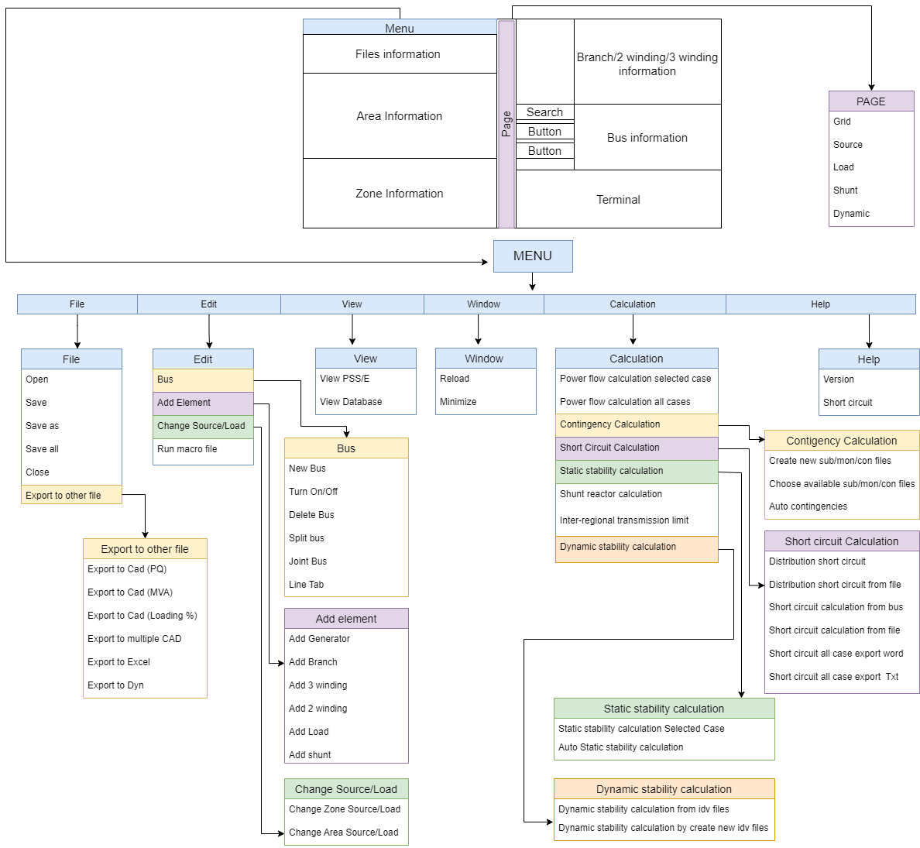
Các thành phần chính: thanh menu, các trang và bảng số liệu.

- CÁC BƯỚC TIẾN HÀNH
+ Tổng hợp ý tưởng từ các thành viên phòng HTĐ.
+ Phân tích ý tưởng, xác định các yếu tố liên quan, lựa chọn công nghệ áp dụng.
+ Xây dựng mô hình tổng quan gồm bố trí và các chức năng.
+Xây dựng giao diện tương tác người dùng
+Xây dựng cơ sở dữ liệu chung cho thông số
+Tiến hành code, xây dựng các chức năng ( liên kết với PSSE, database, các chức năng tính toán, xây dựng dữ liệu, xuất kết quả, chạy đồng thời nhiều file và chạy file macro).

+ Báo cáo định kỳ, trình bày ý tưởng đã được hiện thực hóa, bổ sung hoặc cải thiện ngay trong quá trình xây dựng.
+ Đưa vào ứng dụng thực tế, kiểm tra, đánh giá, chỉnh sửa và nâng cấp.

- CÁC CHỨC NĂNG CHÍNH
+ Xây dựng dữ liệu: Thêm mới, xóa, chỉnh sửa các phần tử: bus, branch, MBA 2 cd, MBA 3 cd, nguồn, tải, kháng/tụ.
+ Tính toán: Tính TLCS, contingency, tính ngắn mạch, tính ổn định, tính truyền tải liên miền.
+ Xuất kết quả: xuất kết quả tỉnh ngắn mạch, ổn định. Xuất kết quả tóm tắt ra terminal, file txt, file word, hiển thị trào lưu công suất/MVA/Phần trăm mang tải ra cad.
- KẾT QUẢ ĐẠT ĐƯỢC
- ĐỐI CHIẾU MỤC TIÊU BAN ĐẦU
+ Hoàn thiện công cụ tính toán có giao diện tương tác với người dùng, có khả năng liên kết PSS/E và Database.
+ Xây dựng được database chuẩn cho các phần tử trong HTĐ.
+ Xây dựng được các chức năng tính toán tự động, giúp giảm lược thao tác lặp lại rườm rà cũng như việc thao tác qua lại giữa nhiều file.
+ Huy động nguồn thông qua công cụ hỗ trợ thay vì thực hiện trên excel và copy ngược lại vào PSS\E.
+ Tính toán và xuất kết quả tính toán kèm theo các phần tóm tắt các thông tin cần thiết để thuận tiện cho việc lập báo cáo.
+ Cho phép lưu thao tác và chạy đồng thời nhiều file.
+ Cho phép xuất kết quả trào lưu, MVA hay phần trăm mang tải ra file cad để đánh giá.
+ Xuất file kết quả tính toán ngắn mạch, tính kháng bù, ổn định động ra file txt hoặc file word với nội dung tóm tắt.
- SO SÁNH, ĐÁNH GIÁ VỚI PHƯƠNG PHÁP TRUYỀN THỐNG
( bảng kết quả so sánh)
- KẾT LUẬN VÀ KIẾN NGHỊ
- Đạt được mục tiêu đề ra và mang lại các lợi ích:
+ Cho phép liên kết với cơ sở dữ liệu để lấy thông số chuẩn của đường dây, máy biến áp, nguồn, góp phần chuẩn hóa dữ liệu, hạn chế sai sót khi không còn phải thao tác qua lại giữa nhiều file dữ liệu khác nhau.
+ Một số thao tác lặp lại được lược bỏ nhờ việc tính toán tự động như tính ngắn mạch, tính ổn định tĩnh/động, tính contingency, tính kháng bù, tính truyền tải liên miền, hiệu chỉnh đồng thời nhiều file.
+ Việc trích xuất kết quả lập báo cáo cũng đơn giản hơn khi kết quả cần quan sát được tổng hợp và tóm tắt lại, hoặc xuất trực tiếp thành phụ lục như phụ lục ngắn mạch.
+ Việc xuất kết quả trào lưu trực quan hơn với các thông số khác nhau như MVA, phần trăm mang tải, cùng với việc đổi tên, chế độ phụ tải một cách tự động bằng tiếng Anh và tiếng Việt
- Lợi ích mang lại:
(1) Tiết kiệm thời gian, hạn chế sai sót trong công tác xây dựng dữ liệu;
(2) Tự động hóa nhiều khâu tính toán trong công tác thực hiện tính toán dự án;
(3) Hỗ trợ trích xuất tự động các phụ lục tính toán phục vụ lập thuyết minh và hồ sơ dự án. Từ những ưu điểm này, công cụ đã góp phần giúp thời gian thực hiện các dự án giảm trung bình khoảng 15% so với trước đây.
(4) Nhân sự phòng HTĐ có thêm nhiều thời gian để đánh giá, phân tích hệ thống điện, kiểm soát rủi ro trong công tác thực hiện dự án và đặc biệt là dành thời gian nhiều hơn cho công tác nghiên cứu chuyên sâu về hệ thống điện.
- Đề xuất:
Nghiệm thu đề tài sáng kiến: “Xây dựng công cụ hỗ trợ tối ưu hóa công việc tính toán Hệ thống điện của phòng Hệ thống điện” với mức chi phí 63tr tính theo công lao động TB, nguồn kinh phí này sẽ tiếp tục được trích ra cho công tác nghiên cứu và tiếp tục nâng cấp, cải tiến công cụ để tối ưu hơn nữa các chức năng góp phần tăng hiệu quả và năng suất công việc trong thời gian tới.

